ПРЕЗЕНТАЦИЯ

Перечень предприятий-спонсоров в 2021-2022 годах

№ | Ф.И.О. | Наименование организации
1 | Никонов А.С. | ООО «Рубин» Кабанского района
2 | Будажанаев Б.Ц. | СПК «Ульдурга» Еравнинского района
3 | Токтохоев Ж.Ж. | ЗАО «Комсомольский» Еравнинского района
4 | Аюшеев Т.Д. | СПК «Иро» Селенгинского района
5 | Коршунов В.М. | СПК «Колхоз «Искра» » Мухоршибирского района
6 | Дамбиева Д.Н. | ИП «Дамбиева Д.Н.» Мухоршибирского района
7 | Кононова Т.П. | «Бурэнерго»
8 | Дондуков В.Г. | ООО «Улан-Удэнское яйцо»
9 | Ячменев В.Н. | ООО «Пилосервис»
10 | Сахьянова О.П. | Бурятский филиал АО «Россельхозбанк»
11 | Башкуев С.Ф. | Дирекция сети ветаптек «Башкуев С.Ф.»
12 |  | Лесхозы республики

Объемы внебюджетных средств в 2021 г.

№ |  | Сумма, руб.
1. | Остаток на 1 января 2021 г. | 291 900
2. | Доход | 3140 300
3. | Расход | 1 418 000
4 | Остаток на 31 декабря 2021 г. | 2 014 200

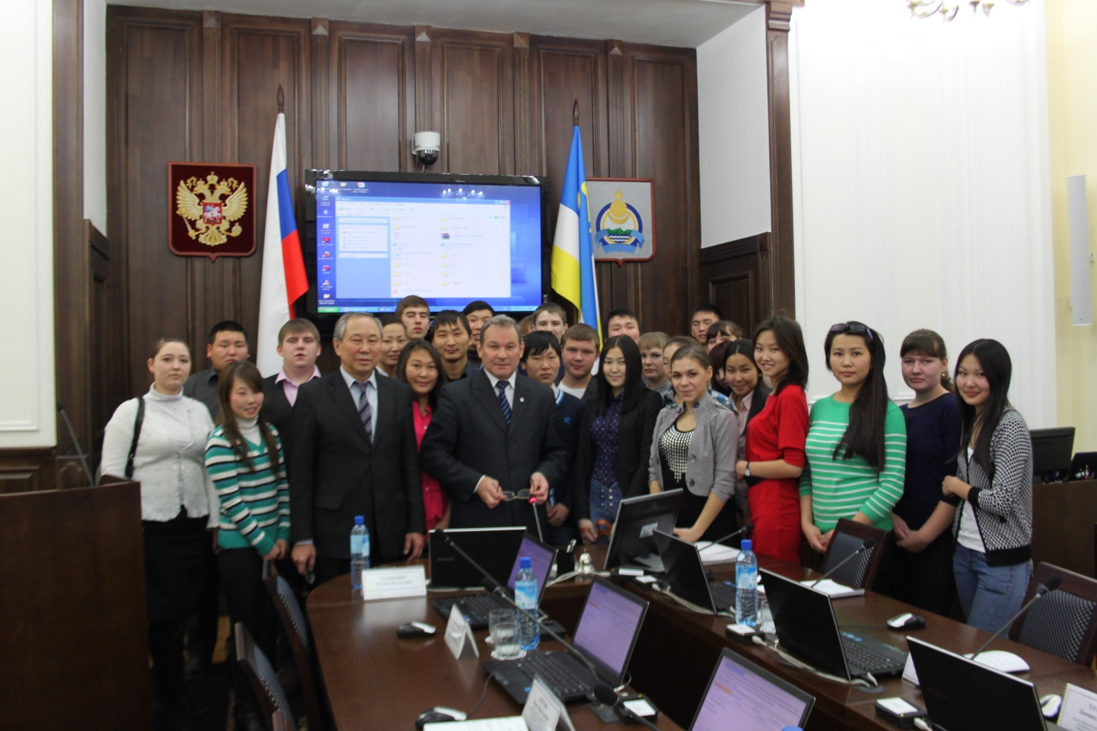

Объемы внебюджетных средств в 2022 г.

№ |  | Сумма, руб.
1. | Остаток на 1 января 2020 г. | 2 014 200
2. | Доход | 2 376 000
3. | Расход | 3 202 200
4. | Остаток на 1 декабря 2022 г. | 1 188 000

